|  |  |
| --- | --- |
| **PHÒNG GIÁO DỤC HUYỆN HÓC MÔN**  **TRƯỜNG THCS LÝ CHÍNH THẮNG 1** | **KIỂM TRA HỌC KỲ 1**  **MÔN TOÁN 7 – NH : 2020-2021**  **THỜI GIAN: 90 PHÚT** |

**Bài 1 (2,75đ) Thực hiện phép tính**

1. $\frac{5}{2}$- $\frac{1}{6}$ + $\frac{1}{3}$ **b) $\frac{2}{3}$**  . $\frac{9}{2}$ + $\frac{4}{5}:\frac{2}{5}$
2. ${\left(-\frac{3}{2}\right)}^{6}:{\left(-\frac{3}{2}\right)}^{4}$**d/ ${\left(\frac{4}{3}\right)}^{6}.{\left(-\frac{3}{4}\right)}^{5}-{\left(\frac{7}{5}\right)}^{3}.{\left(\frac{5}{7}\right)}^{3}$**

**c) $\frac{2}{3}. \sqrt{9}$**  + $\frac{2}{5}$. $\sqrt{25}$

**Bài 2. (1,5đ) Tìm 𝑥, biết:**

1. $\frac{5}{6}$*x* – $\frac{3}{4}$ $\frac{4}{3}$ $\frac{5}{8}$ $\frac{1}{6}$ = $\frac{1}{3}$ **c). $\left| x QUOTE \frac{5}{8} QUOTE \frac{1}{6} -\frac{5}{7} \right|$**  = $\frac{3}{14}$
2. ${\left(x-\frac{3}{2}\right)}^{2}$**= $\frac{36}{25}$**

**Bài 3**:(**0.75đ)** Tìm x ,y biết:

$\frac{x}{4}$ $\frac{5}{8}$ $\frac{1}{6}$ = $\frac{y}{5}$ và *x* + y = 45

**Bài4 (1đ) Cho hàm số **

1. **Tính **
2. **Biết :** f(*x*) = *7* **Tìm *x?***

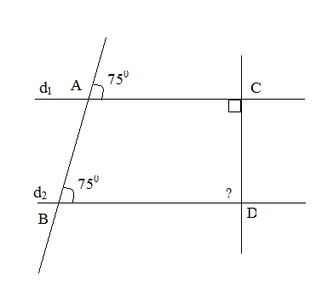**Bài 5**: (1đ) Cho hình vẽ bên:

Biết Â1 = 750, = 750 và CD vuông góc với d1 tại

1. Vì sao : d1 // d2
2. Tính số đo góc D.

**Bài 6 (1đ):** Cho biết 20 công nhân xây xong một ngôi nhà hết 90 ngày. Hỏi 36 công nhân xây ngôi nhà đó hết bao nhiêu ngày? (Giả sử năng suất làm việc của mỗi công nhân là như nhau).

**Bài 7 (2đ):** Cho $∆$ ABC có AB = AC, gọi M là trung điểm của cạnh BC.

1. Chứng minh $∆$ ABM = $∆$ ACM
2. Từ M vẽ MD vuông góc với AB tại D.Trên tia đối của tia MD lấy điểm E sao cho M là trung điểm của DE. Chứng minh CE vuông góc với ME
3. Chứng minh : AD + CE = AC

**Hết**